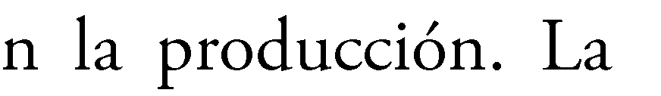

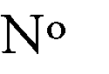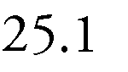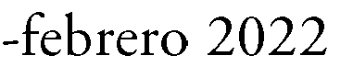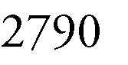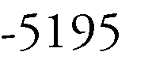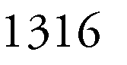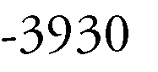

- INTRODUCCIÓN

La investigación se generó para una empresa de transformación, la cual no será nombrada en este proyecto por motivos de confidencialidad. Se analiza por medio de cálculos estadísticos la ubicación temporal de errores que generan piezas rechazadas en la producción, es decir en qué momento suelen procesarse piezas que no cumplen con las especificaciones. La elaboración del análisis estadístico de mediciones de piezas correctas y rechazadas de enero a abril aproximadamente del 2010 (por motivos de confidencialidad no se especifica la fecha), permitió conocer los momentos en los cuales se generaron errores; encontrando así el área o espacio del proceso en el cual se encuentra la mayor cantidad de piezas rechazadas. De manera, si es necesario o no el segundo proceso de inspección con el que cuenta la empresa y el cual le hace incurrir en posibles gastos innecesarios.

- PROBLEMA DE INVESTIGACIÓN

La empresa fabrica piezas industriales, las cuales son inspeccionadas en dos ocasiones y se desea
saber con base a una muestra representativa de mediciones si la segunda inspección es necesaria o si existe la posibilidad de eliminarla. El objetivo general es analizar cuántas piezas se encuentran fuera de los parámetros considerados como pieza correcta, para establecer si es necesaria una segunda inspección. Se busca a su vez organizar la información inicial y aquella que se obtiene después de realizar una revisión para saber la cantidad de piezas correctas y rechazadas. El presente estudio ha sido único hasta el momento para la empresa ya que no lo había realizado con anterioridad, el porcentaje de rechazo es aproximadamente del 1% de la producción total y lo que se desea lograr es minimizar los errores.

A su vez, se desea evaluar la relación estadística del proceso con enfoque en la maquinaria, y analizar las fallas que generan rechazos. Para el desarrollo de este proyecto primero se investigó la información relacionada a métodos estadísticos.

Como base teórica de esta investigación se buscó en la literatura datos relacionados con el análisis estadístico. De acuerdo J. Ling Wang, J.-M. Chiou, and H. Müller [1] el avance de la tecnología ha permitido que cada vez se registren más datos de

forma continua. La investigación elaborada por [2] menciona que antes de realizar un análisis descriptivo es necesario analizar los objetivos de la investigación, e identificar las escalas de medición de las distintas variables que fueron registradas en el estudio. La alta estructura dimensional de los datos es una fuente importante de información y ofrece muchas oportunidades para la investigación y el análisis de datos [3]. En comparación con la reunión de datos primarios, el análisis de datos secundarios ofrece varias ventajas: puede evitar algunos de los obstáculos financieros y logísticos relacionados con la reunión de datos primarios [4]. La interpretación de datos puede generar cierta controversia, ya que su lógica involucra gran cantidad de conceptos, provocando que su uso e interpretación a veces no sea el adecuado [5].

Una serie de tiempo es una secuencia de observaciones que se van midiendo en determinados momentos y ordenados, normalmente los datos son dependientes entre sí [6]. Se propone el uso de series de tiempo en la generación de pronósticos, ya que estas incluyen tanto la tendencia como los componentes cíclicos y estacionales de los datos de producción [7].

De igual manera se investigó información relacionada a aspectos de calidad. Ishikawa plantea que se aplique el control de calidad desde la raíz de la educación y la formación para mejores resultados [8]. Por su parte Deming y Edwards consideran a la calidad como la satisfacción de actuación [9]. Juran propuso estrategias necesarias para alcanzar y mantener un liderazgo en las empresas con relación a la calidad [10].

- METODOLOGÍA

A continuación, desarrolla la metodología del proyecto que consiste en definir el rango de la muestra considerando las fechas de las mediciones y sus horarios. A su vez se contó el total de piezas de las mediciones y la cantidad de aquellas que son correctas y aquellas que son rechazadas mensualmente de enero a abril. La empresa propuso el proyecto y definió la muestra para el estudio. Se identificaron los meses para
mayor facilidad una tabla con todos los cálculos diarios con sus porcentajes (debido al tamaño de la tabla y la cantidad de datos ésta no se muestra en el artículo. En su lugar se presentan las siguientes tablas y gráficas). También se contó el total de piezas de las mediciones y la cantidad de correctas y rechazadas por día.

Para evaluar la relación que guardan las variables entre sí, de acuerdo con sus coincidencias por medio de series de tiempo, se decidió organizar las mediciones de piezas rechazadas por día en una línea del tiempo. Se marcaron los errores que concuerdan en el mismo minuto y también se decidió marcar en una tabla los rangos por hora para facilitar la lectura de datos. A su vez, se logró generar y contabilizar los porcentajes de los datos por minuto en el que se repiten piezas rechazadas y que coindicen en el mismo minuto. También se calculó el porcentaje que representan las piezas rechazadas por mes, día de la semana y hora considerando la muestra del estudio.

Se generó el cálculo de la correlación de los datos antes y después de revisión. Se calcularon los datos estadísticos considerando 95,000 observaciones debido a que es la cantidad que se generó de enero a abril. Para realizar el análisis de datos se agruparon las mediciones por día y a cada día se le asignó una variación de color para diferenciar los datos por mes de manera visualmente sencilla. Posteriormente se calculó en total de mediciones por día, cuyo valor fue denominado como “parcial”, ya que solo representa un total de las mediciones de enero a abril. Dicho número se calculó como porcentaje para conocer si hay impacto sobre el total de la muestra, y a su vez saber la cantidad de piezas que representan piezas correctas y cuántas fueron rechazadas.

La siguiente gráfica, muestra el total de piezas, el total de piezas correctas y el total de aquellas que fueron rechazadas. Se puede observar que los errores representan el 1.31%, el análisis que se presentan en esta investigación se centra en dicho porcentaje, por lo que se busca proponer en qué apartado temporal de la producción se podría disminuir los errores en cerca del 1%.

- 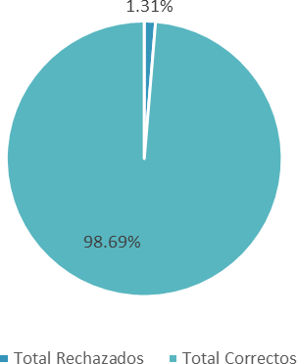RESULTADOS

Con base a los datos de la muestra se encontró que el 1.31% son piezas que resultan ser rechazadas en la contabilización generada de enero a abril, el restante 98.69% son piezas correctas que no necesitaron reparaciones.

Figura 1. Total de piezas correctas y total de piezas rechazadas

La información proporcionada por la empresa se obtuvo al ejecutar una inspección de piezas y gel estudio ha permitido ejecutar un análisis para encontrar espacios de oportunidad ubicando en qué tiempo suelen crearse piezas rechazadas; para desarrollar una estrategia que permita reducir el porcentaje de piezas con rechazo. Es importante considerar que algunos datos no fueron transmitidos debido a políticas de confidencialidad y sin ellos solo se pueden hacer supuestos. El software utilizado para procesar los datos fue Excel. Cabe mencionar que no se puede comprobar el dato debido a que la empresa no detalló en qué hora del día se hace el cambio de operarios.

La empresa mencionó que algunos días realiza mayor cantidad de mediciones de piezas y eso se relaciona con el tiempo de ciclo. A su vez podría mostrar que ciertamente el segundo proceso inspección pudiera ser suprimido del proceso ya que los errores sucederían solamente con un tipo de modelo de pieza.
Se puede observar que todos los meses tienen un bajo porcentaje de piezas rechazadas, pero el mes de marzo presenta casi el doble de rechazos en comparación de los demás meses. Lo anterior indica que algún incidente ha generado un desfase en la medición. Se considera significativo destacar que, si bien el porcentaje de rechazos oscila en el 1% de las muestras, dichos rechazos suelen ocurrir en el mismo minuto sin importar el mes en el que se haya tomado la muestra. De igual manera de los rechazos que se repiten en el mismo minuto, cerca del 20% ocurre más del doble, es decir que quizá ocurra tres o cuatros veces el rechazo. Mientras que el 80% ocurre únicamente dos veces en el mismo minuto a lo largo de los cuatro meses que componen la muestra.
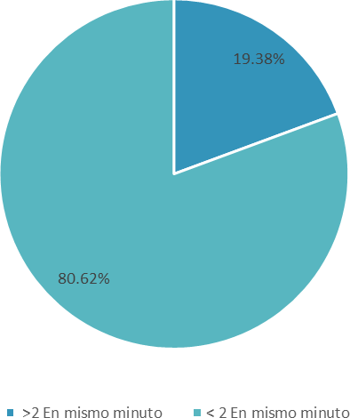
Figura 2. Porcentaje de rechazos que ocurren en el mismo minuto en diferentes días

Para definir factores de aleatoriedad se generaron series de tiempo. Si bien se observa movimiento en la línea, los datos no son suficientes para generalizar las mediciones a lo largo del año ya que solo se ha tomado un tercio el cual no es precisamente representativo de los dos tercios faltantes ya que puede haber situaciones
estacionales que no se toman en cuenta en la muestra con la que se trabaja. En la siguiente figura se observa un segmento de la tabla en la que se ubicaron las piezas con error en cada hora del día, los colores simbolizan un mes diferente y los números la hora del día.

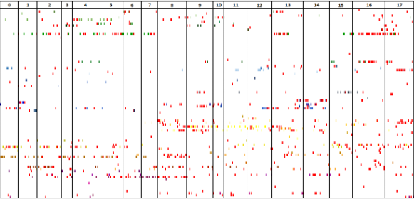
Figura 3. Segmento de la visualización de piezas rechazadas de enero a abril que coinciden en el mismo minuto

En la siguiente figura puede observarse que existe un pico en cuanto a la cantidad de piezas que fueron rechazadas en el mes de marzo, el cual se
sale de la media en relación a los otros meses. Se debe hacer referencia a que el conjunto de errores que ocurren más de dos veces en el mismo minuto crece también en marzo.

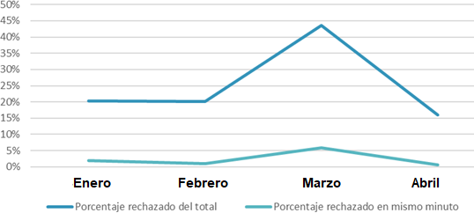

Figura 4. Rechazos con relación al mes

A continuación, se presenta la Tabla 1 Rechazos con relación al mes, que muestra el resumen de la información antes mencionada. Donde el rechazo total se refiere al total de piezas rechazadas en momentos únicos, es decir no en el mismo minuto.

Tabla I. Rechazos con relación al mes

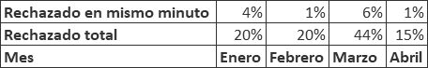

También se analizó la variación de los datos a lo largo de las horas en un día. La serie de tiempo muestra que el 6.9% de las piezas tienen errores en un horario cerca de las 16:00, las 8:00, las
17:00 y las 21:00 (en dicho orden debido al porcentaje).

Se generó la serie considerando los datos promedio de piezas rechazadas de acuerdo al día de la semana en los que ocurren. Se puede deducir que la serie de tiempo resulta ser cíclica, y que los días al estar promediados se repetirán a lo largo del año de la misma manera, considerando una tendencia que se ajuste a una muestra anual. Los ciclos por lo general se producen durante un intervalo de tiempo extenso, y los tiempos que transcurren entre los picos no precisamente son iguales. A continuación, se presenta la Tabla 2 Rechazos con relación al día de la semana, la cual muestra los datos relacionados a rechazos dependiendo del día de la semana.

Tabla II. Rechazos con relación al día de la semana
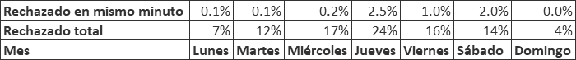

Para el desarrollo del análisis de los datos de la muestra de enero a abril se considera el conteo de los rechazos totales, los que ocurren en el mismo minuto, los que se repiten más de dos veces en el mismo minuto y sus correspondientes porcentajes para los distintos días de la semana, los meses de la muestra la cual fue de 95,000 observaciones las tomó la empresa. Y las horas dentro de un día. El día de la semana que muestra mayor cantidad de rechazos es el jueves, y la hora es de las 16:00- 17:00, el mes con más de rechazos es marzo.

La primera es una magna considerando los cuatro meses de la muestra, posteriormente se realizó el cálculo con una muestra mediana que solo considera los valores del mes. Posteriormente se consideraron únicamente los valores por día de la semana, para hacer un análisis diario. Dos o tres veces por semana se hace cambio de herramienta en los robots, cabe mencionar que dicha acción concuerda en qué en algunos días de la semana
se crean más errores que en otros. El interés de la empresa en relación a este estudio, es en primera instancia fue que se realizara un análisis general con los datos que proporcionó para definir si sería necesario hacer una investigación a mayor detalle en un futuro y decidir así si sería necesaria la segunda revisión del proceso. Se puede observar que debido a que cada ocho horas se ejecuta el cambio de turno, este también impacta en los momentos en los que suelen suceder más errores o piezas rechazadas.

La empresa indicó que algunos días se realiza mayor cantidad de mediciones de piezas, dependiendo del tiempo ciclo del tipo de parte que se está trabajando. Lo cual reiteradamente puede indicar un área de oportunidad para minimizar el índice de rechazos; es decir si el tipo de pieza es el mismo en todas las mediciones en las que se incurre en mayor cantidad de piezas con rechazo, entonces se puede desarrollar un plan de acción para ajustar el proceso que las crea. Eso podría

mostrar que efectivamente el segundo proceso de inspección puede ser suprimido ya que los errores únicamente sucederían con cierto tipo de pieza.

El tiempo de ciclo oscila entre los 28 y 35 segundos, lo cual coincide con el espacio entre errores. Lo anterior indica que los errores son de piezas unitarias. Cabe mencionar que el flujo es invariable por lo que cada 28 o 25 segundos ingresa y sale una nueva pieza al proceso. Se considera importante subrayar que, si bien el porcentaje de rechazos fluctúa en el 1% de las muestras, dichos rechazos suelen ocurrir en el mismo minuto sin afectar el mes en el que se haya tomado la muestra.

De igual manera de los rechazos que se repiten en el mismo minuto, cerca del 20% sucede más de dos veces, es decir que quizá ocurra tres o cuatros veces el rechazo. Mientras que el 80% sucede únicamente dos veces en el mismo minuto a lo largo de los cuatro meses de la muestra. Hay variación de los datos a lo largo de las horas del día, dichos datos se computaron como el promedio de piezas rechazadas en los cuatro meses. La serie de tiempo realizada indica que el 6.9% de las piezas rechazadas se rechazan cerca del mismo horario. Lo anterior podría significar un cambio de turno, con la cantidad de días que tienen la misma cantidad de rechazos aludiendo a lo antes mencionado.

La serie de tiempo muestra estacionalidad, los días jueves muestran que el límite inferior se encuentra por debajo de los inferiores de los días anteriores. El porcentaje de días que no tienen errores se consiguió a partir de una muestra de noventa y cuatro días proporcionados por la empresa, de los cuales quince se trabajó sin rechazos, lo que demuestra que es posible minimizar los rechazos. Debido a lo anterior sería preciso analizar las situaciones que propiciaron que en esos días no hubiera errores. A diferencia de los jueves que son los días en los que más rechazos se forman, los martes son días con menos rechazos.

Es sustancial considerar que enero es un buen ejemplo para señalar que algunos meses también
tienen la posibilidad de tener menor cantidad de errores en comparación de otros lo que permite examinar sus condiciones para buscar replicarlos en los demás meses. Si bien los errores suelen suceder dentro de un rango parecido, las piezas que son consideradas como correctas también suceden dentro de los mismos segundos que no inciden en ninguna medición en errores.

El proceso no trabaja únicamente con un modelo de pieza, debido a lo anterior se puede hacer el supuesto que puede existir relación entre los diferentes modelos. Es decir, quizá los errores ocurren dentro de determinado rango de tiempo debido a que es en ese momento cuando se trabaja con cierto modelo de pieza. Dos o tres veces por semana se realiza cambio de herramental y se puede observar que debido a que cada ocho horas se realiza el cambio de turno, este también impacta en los rangos de tiempo en los cuales suelen suceder más errores y piezas rechazadas.

Se podría decir que existe una ocurrencia sobre la cual se debe tomar medidas en específico los jueves de cada semana alrededor de las 16:00 horas. Ya que en ese momento es cuando corren más errores que crean piezas con rechazo.

Se observó que suelen ocurrir errores cada 8 horas, se plantea eliminar la segunda revisión. Al demostrar que los errores ciertamente siguen dicho patrón podría emplearse una estrategia que se enfoque en trabajar con un proceso dentro de las horas que no caen en el rango de rechazos. Esto demostraría que esos errores se hallan ubicados en determinado momento y que el segundo proceso de inspección no es requerido.
- CONCLUSIONES

La investigación se elaboró con el fin de examinar por medio de cálculos estadísticos la ubicación de errores que generan piezas con errores en la producción.

La propuesta es analizar los datos obtenidos de esta investigación e idear una estrategia para resolver los eventos que suceden los jueves en

especial en el mes de marzo y en un horario de 16:00. Se cree que el uso del segundo proceso de inspección podría ser reducido usarlo solamente en los momentos en los que surge mayor cantidad de rechazos. Otra opción es que se elimine dicha revisión si es que se puede efectivamente resolver las causas que generan piezas con rechazo en los momentos expuestos en esta investigación.
- RECOMENDACIONES

En caso que justamente el segundo proceso de inspección no sea necesario en dicho lapso, a continuación, sería necesaria investigar con mayor profundidad y datos, cuáles son las variables que generan el error dentro de las 8 horas para poder dar una solución.

Considerando lo antes mencionado, si se sabe que en el periodo 1 y en el periodo 8 ocurren errores, entonces se puede probar que en los periodos 2,3,4,5,6 y 7 se utilice únicamente una inspección. Si los errores se ven rebajados o incluso eliminados dentro de dichos periodos entonces se puede confirmar que la segunda revisión sea eliminada. Una vez que suceda esto puede centrarse una estrategia que se enfoque al periodo 1 y 8, con un análisis profundo de variables y escenarios para encontrar qué es lo que ocurre en ambas etapas y cuál es la razón por la cual se generan los rechazos.

Se sugiere se realice primero la prueba en los rangos 2 a 7 y se examine el comportamiento que ocurre en las horas iniciales y finales es decir cerca del periodo 1 y 8. Lo anterior se debe también a que con relación al análisis realizado se notó que existen periodos incluso días en los que no se incide en errores lo que sugiere que el proceso es proclive a reducir dichas fallas.

Se sugiere realizar futuras investigaciones considerando otras metodologías de correlación de
todos para dar seguimiento. De igual manera se sugiere implementar la propuesta de este trabajo para conocer si efectivamente minimiza la cantidad de piezas rechazadas en el proceso.

